Как-то раз идёт молодой индеец и видит: в болоте бизониха увязла. Решил Синяя Родинка ей помочь. Взял он рогатину и давай подталкивать бизониху. Выскочила бизониха из болота и убежала прочь. А юноша вернулся домой.К весне родились у всех бизоних детёныши. Родился бизонёнок и у той, что спаслась из болота. Очень хотелось малышу поиграть с другими бизонятами. Но те отталкивали его рожками и приговаривали:– Ты человечий сын!Рассказал бизонёнок об этом матери. Она и отвечает:– Ну что ж, если так, пойдём искать твоего отца.Отправились они в путь. Шли долго-долго и в конце концов набрели на индейскую деревню. Тут бизонёнок обернулся человеком и помчался играть с детьми. Наиграются дети и бегут по своим домам, а бизонёнок всегда спешил в лес, и никто в племени не мог понять, кто же он такой.Призадумались индейцы, велят детям расспросить новичка, чей он сын. Вот они и спрашивают бизонёнка:– Зачем ты пришёл в нашу деревню?– Я ищу своего отца, – ответил он.Посовещались между собой индейцы и решили: пусть мальчик пройдёт по деревне. Может, и найдёт своего отца. Так и сделали. Стал мальчик ходить от дома к дому, из семьи в семью, да всё напрасно. Тогда собрали всех юношей. Оглядел их мальчик и воскликнул:– Вот мой отец! – И сел рядом с Синей Родинкой.Тот был очень удивлён. «Как же так? Ведь у меня нет семьи», – думал он.А у юноши на одной щеке была синяя родинка. Пригляделся он к мальчику и увидел у него точно такую же родинку. Юноша глазам своим не верил.Вывел мальчик юношу за деревню и сказал: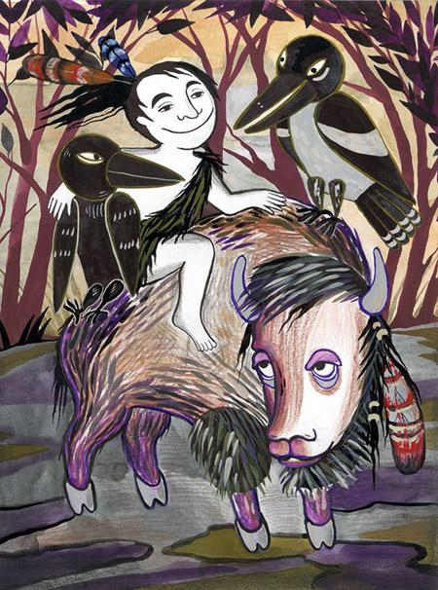– Наконец-то я нашёл тебя! Мама просила прийти к ней. Как увидит она нас, тут же бросится на тебя, но ты не беги прочь. Сразу хватай бизониху за рога.Только вошли они в лес, как, откуда ни возьмись, появилась бизониха и бросилась на юношу. Но едва Синяя Родинка схватил её за рога, она превратилась в прекрасную женщину и сказала:– Отпусти меня, пожалуйста. Ведь ты помог мне когда-то выбраться из трясины. Этот мальчик – твой сын. И на щеке у него такая же, как у тебя, родинка.– Ну что ж, давайте жить вместе, – сказал юноша.Так у Синей Родинки появилась семья.Молодая жена предостерегала мужа:– Если мы поссоримся, обещай, что никогда не бросишь в меня золой из костра, не коснёшься ничем острым. Иначе быть беде!Муж обещал.Было у Синей Родинки два любимца, ворон и сорока. Они очень полюбили бизонёнка, а он – их. Где бы ни бегал мальчик, где бы ни играл, они всегда садились ему на плечи.Мать и отец Синей Родинки тоже полюбили малыша. Старик часто катал его на спине, а с ним – ворона и сороку. Так прожили они долго, и всё было хорошо.Но как-то раз поссорились муж с женой, и рассердился Синяя Родинка: выхватил из очага головню и кинулся на жену. Тотчас же схватила она сына на руки и опрометью бросилась вон из палатки. Выбежал Синяя Родинка следом, умоляет жену вернуться, да поздно: и жена, и сын снова стали бизонами. Почуяли их деревенские собаки, подняли лай и погнали прочь, пока бизоны совсем не скрылись из глаз.Сильно горевали дед с бабкой. Очень скучали они по внуку. А ворон с сорокой тревожно летали вокруг, все разыскивали бизонёнка среди индейских детей. Наконец мать Синей Родинки сказала сыну:– Плохо ты поступил с моим внуком! Ведь жена предупреждала тебя: она была не простая женщина!– Да, я во всём виноват, – ответил сын. – Пойду их искать. Если я не вернусь, пошли за мной следом моих любимцев – ворона и сороку. Пусть отыщут хоть кусочек моего тела. Положи его ко мне на постель и прикрой чем-нибудь. Потом набей трубку, раскури и скажи: «Синяя Родинка, вот дым для тебя!»И Синяя Родинка ушёл. Много времени прошло, прежде чем набрёл он на огромное стадо бизонов. Бродил он, бродил среди них, а потом заметил, что одна бизониха с бизонёнком держатся в сторонке. «Ох, верно, это и есть моя жена с сыном», – подумал Синяя Родинка. Подкрался он к месту, где бизоны воду пили, вырыл яму и спрятался в ней – ждёт терпеливо, когда они придут.Вот утолили жажду взрослые бизоны, начали пить бизонята. Когда напился последний, Синяя Родинка увидел, что остались только бизониха с сыном. Тут он вскочил и схватил бизонёнка. И верно, это был его сын! Он тоже обрадовался встрече.– Пойду позову мать, – решил бизонёнок.Когда бизониха спустилась к ним, Синяя Родинка сказал:– Я пришёл забрать вас с собой.– Нужно сначала спросить позволения у хозяина стада, – ответила бизониха. – Если он разрешит, мы уйдём вместе. Ах, зачем ты обидел нас? Ведь мы, бизоны, так боимся огня и острых ножей…Бизонёнок, сын Синей Родинки, пошёл к вожаку стада и спросил:– Можно нам с матерью вернуться к отцу?А потом вернулся к Синей Родинке и говорит:– Хозяин требует, чтобы мы дождались бизоньей пляски. Если сможешь четырежды узнать меня, нас отпустят домой.Собрались бизоны на пляску. Сын Синей Родинки тайком сказал отцу:– Во время первого танца у меня будет хвост колечком – по нему узнаешь меня. Во второй раз я стану припадать на одну ногу.В третий раз уши опущу. А в четвёртый раз закрою глаза.Три раза Синяя Родинка отгадывал своего сына. А на четвёртый раз закрыли глаза сразу все бизонята, и он ошибся. Набросилось стадо на Синюю Родинку и растоптало его, а потом разбрелось кто куда.Давно ушёл из дому Синяя Родинка, и старуха мать решила пустить по следу его любимцев – ворона и сороку. Полетели они и вскоре вернулись с крошечным кусочком его тела. Старуха бережно положила его на постель сына и прикрыла шкурой. Потом вышла из палатки, раскурила трубку и промолвила:– Синяя Родинка, вот дым для тебя! Синяя Родинка, вот дым для тебя! И едва она произнесла это в четвёртый раз, Синяя Родинка вышел из палатки живой и невредимый.
